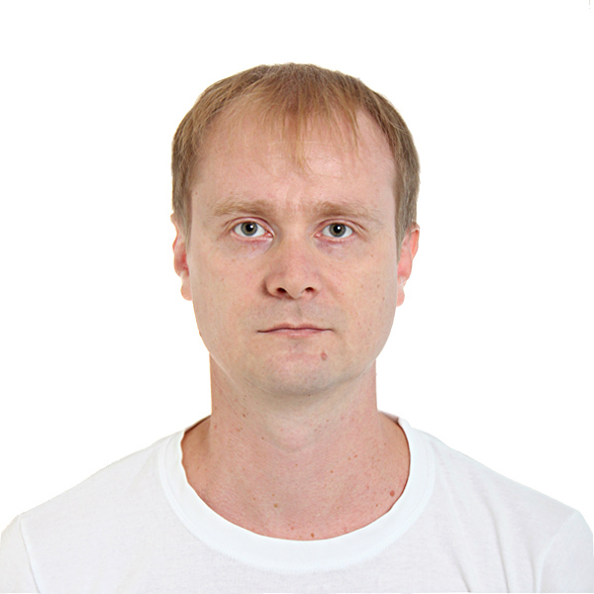
АРТЕМ ШАГАНОВ
м. Кропивницький, Україна
(є можливість переїзду в м. Ужгород, маю квартиру)
Телефон, Viber: +380679426661
E-Mail: a.shaganov@gmail.com

Особисті дані
Дата народження: 10 жовтня 1980, сімейний статус: Одружений

Професійний досвід
2014 – зараз Інженер програміст 2-ї категорії, НПП «Радий» (Кропивницький);
2009 – 2014 Заступник начальника відділу інформаційних технологій, Кіровоградський міськрайонний центр зайнятості (Кропивницький);
2007 – 2009 Системний та мережевий адміністратор, ТОВ "Сервіс-центр" (Київ);
2000 – 2007 Головний спеціаліст системотехнік відділу інформаційних технологій, Головне управління пенсійного фонду в Кіровоградській області (Кропивницький);

Освіта
1997 – 2003 Кіровоградський національний технічний університет, інженер системотехнік

Знання іноземних мов
Англійський: між A2-B1

Навички та кваліфікація
- Мови програмування: C#, Delphi, Java та C++ (тільки embedded);
- IDE: Microsoft Visual Studio, Android Studio;
- Програмні платформи: NET Framework, Compact Framework;
- Використання систем: WPF, Winform, для побудови клієнтських додатків, а також ASP.NET MVC (Razor) для створення веб-застосунків;
- Використання шаблонів проектування: MVVM, Singleton, Builder, Bridge, Observer та інші;
- Використання WCF для обміну даними між додатками, ORM nHibernate для роботи з базами даних та Unit Tests для тестування програмного забезпечення;
- Знання мови SQL запитів та досвід роботи з MySQL, MSSQL;
- Використання у роботі системи управління версіями SVN та системи відстеження помилок MantisBT;
- Embedded: мікроконтролери сімейства MSP430;
- Системне адміністрування: ОС Windows, Windows Server (2000 - 2008), Linux та RouterOS;
- Налагодження AD, DNS, DHCP, VPN, OpenVPN, Filters, NAT та інше;
- Налагодження локальної та віртуальної (vlan) мереж на ОС, мережевих комутаторах та маршрутизаторах таких як: Mikrotik, HP, TP_Link;
- Знання та вільне використання Microsoft Office, VM Oracle, VMWare, антивірусних систем та інше;
- Участь в пусконалагоджувальних роботах;

Проекти в яких приймав участь
- Система пожежної сигналізації СПС1 - http://www.radiy.com/ru/produktsiya-dlya-aes/produktsiya/promyshlennye-ius-i-sistemy-kontrolya/sistema-pozharnoj-signalizatsii.html
- Освітлення - https://youtu.be/CogTpLyNlyM

Додаткові навички
- Водійські права категорії «В»;
- Дуже добрі знання встановлення та налагодження супутникових пристроїв;
- Комунікаційні навички та вміння робити в групі;

